Hundeførerdag
2022

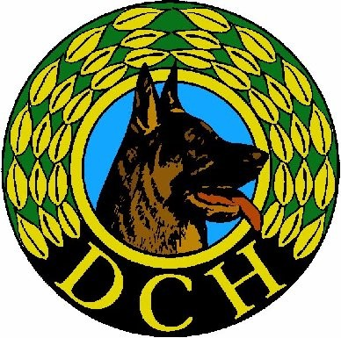

Uddannelsesudvalget Kreds 1
Søndag den 06. November 2022
Poulstrup Skole
Poulstrup Skolevej 1
9760 Vrå

Tidsplan for søndag 06. November 2022
Program for dagskurserne:

- 08.00 - 08.30 Morgenkaffe og velkomst
- 08.30 - 12.00 Undervisning
- 12.00 - 12.45 Frokostpause
- 12.45 - 15.30 Undervisning
- 15.30 - 16.00 Kaffe og afslutning

Deltagerpris: 325 kr.
Inkl. morgenmad,
frokost og 1 stk. sodavand/øl
fri adgang til kaffe og the hele dagen
samt eftermiddagskage

Velkomst i salen
Hvor morgenmad og frokost serveres.

Medbring relevant træningsudstyr
Samt godbidder og legetøj.
Der er parkeringsforhold på skolen og
ved Poulstrup hallen.

Sidste frist for tilmelding: den 01. Oktober 2022 via Klubmodul

Betaling: via klubmodul

Tilmeldinger modtaget efter denne dato - efterkommes - såfremt der er ledige pladser.
Det er først til mølle princippet

Har du spørgsmål eller bliver du forhindret,
meldes afbud til
Mai Thomsen
på Tlf: 23494687 eller
pr. mail uukursus@dch-kreds1.dk

Vi ser frem til at se dig!
På vegne af Uddannelsesudvalget
Mai Thomsen

Kursus 1:
Forstå din hunds signaler, og få mere ud af din træning

Med Trine Soelberg
Max. 16 hundefører, heraf 8 med hund.

Vi har alle stået med hunde på træningspladsen, som af den ene eller anden grund ikke gjorde det vi bad den om/forventede. Men hvad er det, der sker i situationen?

Det er som oftest fordi vi ikke læser/misforstår hunden i den enkelte situation og dermed sætter for høje krav. Men hvad kan vi så gøre?
Hvordan spotter vi den endelige problematik og hvad gør vi?

På dette kursus vil du få forskellige værktøjer til brug i din fremadrettede træning. Vi skal arbejde med hundens adfærd i træningsmiljøet samt hund og førers gensidige kontakt for på den måde at nå i mål

Der er plads til 8 hundeførere med hund og 8 hundeførere uden hund

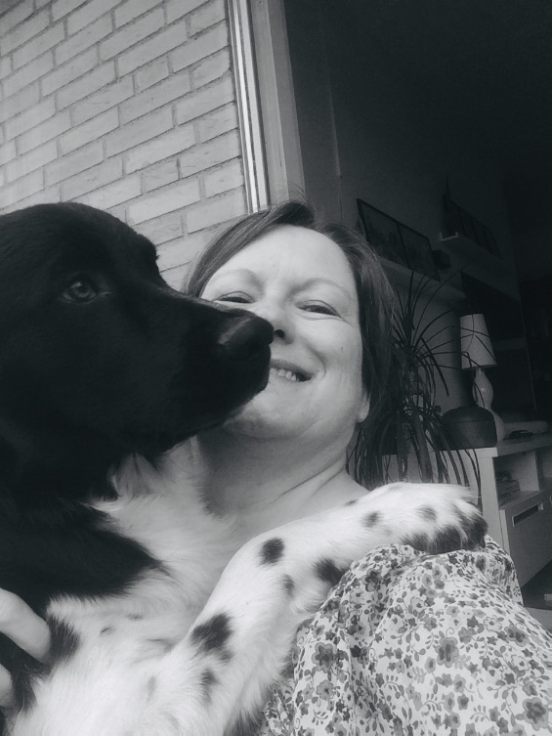

Instruktør Trine Soelberg DcH Aalborg
Uddannet agility-, rally-, lydighed- og familiehundetræner samt hundeadfærdskonsulent og kredsinstruktør
Derudover deltaget på mange forskellige
efteruddannelseskurser.
Træner hvalpehold og familierally i DcH Aalborg.

Underviser på alle moduler
på Instruktørgrunduddannelsen samt
Familiehunde overbygningen.

Kursus 2: Opførsel ude ved figuranter
Med Marianne Aakjær
Max 12 hundefører hvor 8 med hund

Hvis du kan nikke genkendende til nogle af de nedenstående punkter,
så kan der være hjælp at hente på dette kursus.

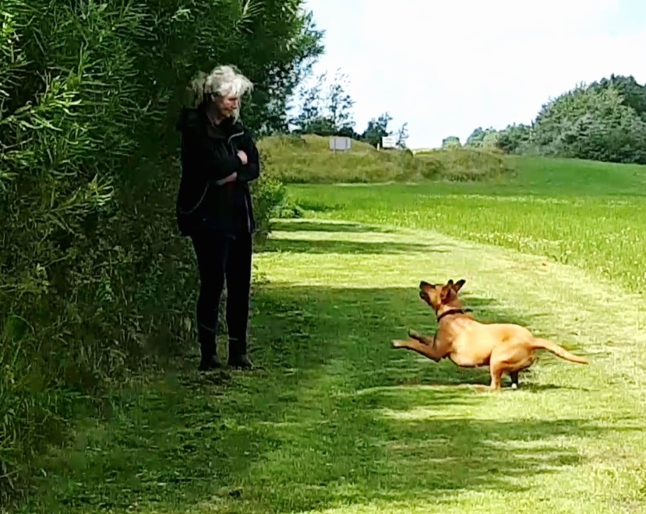
Går din hund for tæt på figuranten ?
Skal hunden lige tjekke om figuranten har belønningen?
Mangler hunden selvkontrol ved figuranten?
Syntes din hund at figuranten er uinteressant?
Eller er der helt andre udfordringer?

Jeg har efterhånden trænet hund mange år , og mange gange funderer jeg over,
hvorfor det er vi har så travlt med at få hunden til gø ved figuranten, at vi fuldstændig
glemmer, først at lære den god opførsel ved figuranten?

Den tendens følger så med op igennem lydighedsklasserne, så hvorfor ikke give hunden det rigtige billede af øvelsen fra starten, så vi kan undgå en masse frustration hos både hund og fører.

Marianne Aakjær DcH Hjørring
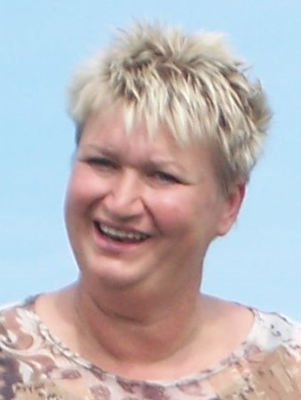
Uddannet Instruktør

Kredsinstruktør

Hundeadfærdskonsulent

Jeg træner egne hunde i DcH programmet.
Nordisk eftersøgning.
Spor.
I lokalforeningen underviser jeg pt. hvalpe/unghunde, har undervist i alle lydighedsklasser.
Kursus 3: Lineføring/Fri ved Fod.
Med Charlotte Rønnest
Max 8 hundefører med hund, uden hund : mange
Man skal kunne kravle før man går.
Koncentration – fokus – frejdighed – glæde – udstråling.

Få hunden til at syntes fri ved fod er den fedeste samarbejdes øvelse.
Få hundens bedste udstråling og frejdighed frem i fri ved fod.
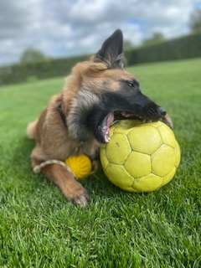
Få hundens fulde fokus og koncentration.

Indlæring.
Moment træning.

Gør det præcist hver gang. Fra den første gentagelse til den sidste gang.

Forstår vi hinanden.

Stop mens legen er god.

Hjælpemidler.
Problemløsning - Forbedring.

Fix et problem ad gangen.

Trætte hunde er ikke det samme som trænede hunde.

Hvis det ikke virker med snor, virker det slet ikke uden.

Belønnings teknikker.

Drift. Legetøj. Godbidder. Forventning. Håb.

Tanker. Hvad er min hunds stærke sider? Hvad er mine stærke sider? Hvilke ressourcer kan jeg trække på i forbindelse med min træning? Hvor meget tid har jeg til træningen?
Kort om mig:

Charlotte Rønnest.
Jeg har haft malinois siden 2005. Har lige nu en tervueren han på 5 mdr. som skal i gang med træning. Spor lydighed og forsvarsarbejde.
Jeg har trænet hvalpe, ung hunde og konkurrence hunde/fører.

Kursus 4: Klar – Parat-Konkurrencestart
Med Jonas Kristensen
Max 12 hundefører hvor 8 med hund,

Kursusindhold:
- Din forberedelse til en konkurrence
- Konkurrence/Øvelser, hvad skal man være opmærksom på?
- Hvad må man (ikke)?
- Fejltyper
- De enkelte øvelser
- Hvad skal jeg gøre? Hvordan gør jeg det bedst?

Vi tager udgangspunkt i DCH Konkurrenceprogram, og vil komme ind på alle de små (og store) ting man skal være opmærksom på, sådan man er klædt alle bedst på når man kommer ud til konkurrencer.. Mange stiller spørgsmålet, det troede jeg ikke man måtte? Hvad er forskellen på det ene og det andet? Hvad er bedst ''betalt'' ift. pointgivning m.m.
Vi vil komme ind på mange områder af hvordan man som hundefører er bedst orienteret ift. øvelser og konkurrencestart. Både på den teoretiske og praktiske del.

Vi vil komme ud og lave øvelser ift. niveau osv, så vi kan se hvordan evt. en konkurrencedag vil fungere. Vi starter med teori.

Instruktør:
Jonas Kristensen, 25 år.
Startede med at gå med hund i 2011, har 2 hunde begge i A klassen.
Uddannet DCH Dommer tilbage i 2017, medlem af dommerudvalget i Kreds 1 i 2020. Ved at uddanne sig til Nordisk dommer.
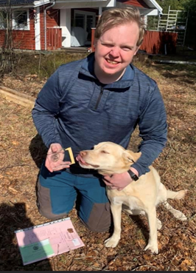

Kursus 5: Rally Øvede/Champ
Med: Charlotte Jensen
Max 8 hundefører med hund, observanter: mange

På dette kursus vil vi have fokus på samarbejde, hundens engagement, teamets udstråling, flow og detaljer.
Vi starter med lidt teori om belønninger (hvordan belønner vi og hvornår), indgang på banen, udgang fra banen, flowbaner, detaljetræning, udstråling på banen mm.
Derefter går vi ud og arbejder på et par små baner, hvor vi bruger den teori, vi har talt om. Til sidst har vi en session, hvor I selv bestemmer hvilke(n) detalje/øvelse/kombination, I hver især gerne vil arbejde med.
Husk at medbringe:

- Mange guffer

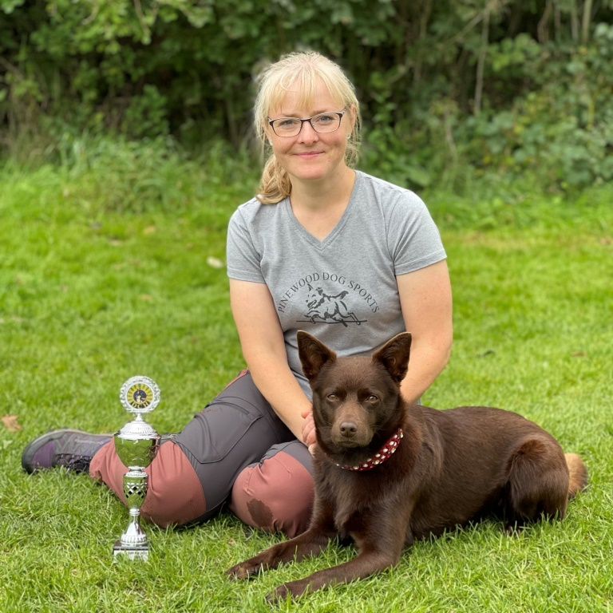
- Kastevenlige guffer

- Legetøj

Jeg hedder Charlotte Jensen
kommer fra DcH Risskov,
hvor jeg har været medlem siden 1990.
Jeg har dyrket rally siden 2011.
Min gamle kelpie Zoey var en fantastisk rallyhund,
og vi vandt DcH´s DM 3 gange. Nu bruger jeg
min unge kelpie Alia til konkurrencer.
Ved vores første DcH DM i 2021 blev vi nr. 3.
Til daglig har jeg fornøjelsen af at træne
vores konkurrencehold, og det har jeg gjort i mange år.
Det er vigtigt for mig, at træningen er sjov for hund
og fører ,at mine teams udvikler sig.
Jeg elsker at nørde rally og lære nyt,
derfor deltager jeg selv på kurser og læser bøger og blogs.
Jeg synes, det er vigtigt at have en stor “værktøjskasse”.
Kursus 6: Hundemassage til husbehov/fitness
Med: Helle Bonde Jensen
Max 8 hundefører med hund, observanter: mange
OBS – Det er ønskværdigt med så forskellige hunderacer som muligt, derfor vælges de 8 ud fra race,

Med Helle Bonde Jensen ejer af HJ Hundesalon
På dette kursus vil du få gode råd og hjælp til at passe på din hund, samt mere viden om hvor mange muligheder der er, som hundeejer for at give ens hund, det bedste hundeliv. Der kan eksempelvis nævnes:

Water walker
Kranio – sakral terapi
Pels og potepleje
Fysioterapi
Hundemassage

Der vil blive snakket omkring hunde fitness og hvad det kan gøre for ens hund.
Hvad muligheder der er, uden det koster en bondegård.
Der er plads til 8 MED hund og uden ubegrænset.
Da det er vigtigt for at se forskellige bevægs mønstre på hundene, er det nødvendigt at skrive race ved tilmelding, og ud fra dette, vælges hvilke hunde der deltager, så det eks. Ikke er 8 labrador, men der er lidt af det hele.

Jeg hedder Helle Bonde Jensen, er underviser og ejer af HJ hundesalon
Jeg har mange års erfaring med hundepleje,hundetræning og
genoptræning, og har drevet egen hundesalon i over 15 år,
med 3 ansatte.
Min store passion for hunde og godt håndværk
har ført til oprettelsen af HJ hundesalon,
samt udbydelse af kurserog uddannelse
inden for hundepleje, hundetræning og hundemassage.

